ว.119.1
 บันทึกข้อความ
ส่วนงาน สถาบันวิจัยพหุศาสตร์ โทร. .
ที่ อว 8393(26). / วันที่ .
เรื่อง ขออนุมัติในหลักการเพื่อจัดหาพัสดุตามหนังสือที่ กค (กวจ) 0405.2/ว 119 ลว 7 มีนาคม 2561 .
เรียน ผู้อำนวยการสถาบันวิจัยพหุศาสตร์

ด้วย จะดำเนินการ .
....................................................................................ใน (วัน/เวลา/สถานที่/อื่นๆ)............................................................................
……………………………………………………………………………………………………………………………………………………..รายละเอียดดังแนบนั้น

ในการนี้ ข้าพเจ้าจึงขออนุมัติในหลักการดำเนินการจัดหาพัสดุเพื่อใช้ในการดำเนินการดังกล่าวข้างต้น ดังนี้
1. เหตุผลและความจำเป็นในการจัดซื้อจัดจ้าง
เพื่อใช้ในการดำเนินการจัดหาพัสดุที่เกี่ยวกับค่าใช้จ่ายในการบริหารงาน ค่าใช้จ่ายในการฝึกอบรม การจัดงาน และการประชุมของหน่วยงาน ตามหนังสือที่ กค (กวจ) 0405.2/ว 119 ลว 7 มีนาคม 2561 (ตาราง 1)
2. รายละเอียดของพัสดุและวงเงินที่จะซื้อหรือจ้าง (วงเงินการจัดซื้อจัดจ้างพัสดุ ครั้งหนึ่งไม่เกิน 10,000.-)

ลำดับ | ตาราง 1  ลำดับที่ | รายการ |  | จำนวน | วงเงินดำเนินการ (บาท)
 |  |  | รวมทั้งสิ้น (..........................................................................................)

3. กำหนดระยะเวลาที่ใช้งานวันที่....................................................................................................................................
4. ขอแต่งตั้ง......................................................................ตำแหน่ง............................................เป็นผู้ที่ได้รับมอบหมายให้เป็นผู้ดำเนินการจัดซื้อจัดจ้างพัสดุและให้ดำเนินการไปก่อนแล้วรีบรายงานขอความเห็นชอบพร้อมด้วยหลักฐานการจัดซื้อจัดจ้างนั้นภายใน 5 วันทำการถัดไป

จึงเรียนมาเพื่อโปรดพิจารณาอนุมัติให้ดำเนินการจัดซื้อจัดจ้างพัสดุตามข้อ 2 และแต่งตั้งตามข้อ 4 จากงบประมาณ........................................................................
( )
ผู้รับผิดชอบโครงการ/งาน/กิจกรรม

ความเห็นหัวหน้าเจ้าหน้าที่
(.....) เห็นสมควรเห็นชอบและอนุมัติ
(.....) .

(นางสาวพรรณี ศรีเรือน)
หัวหน้าเจ้าหน้าที่

ข้อสั่งการผู้อำนวยการฯ
(.....) เห็นชอบและอนุมัติ
(.....) . .

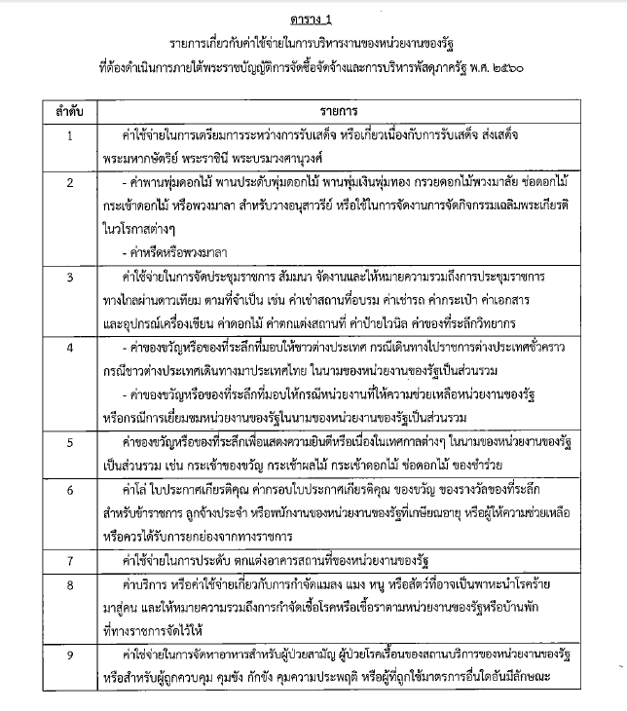

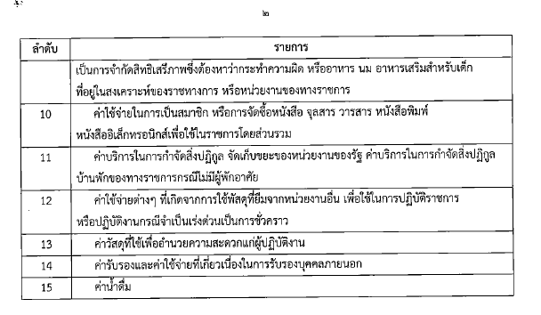

บันทึกข้อความ
ว.119.2
ส่วนงาน สถาบันวิจัยพหุศาสตร์ โทร. .
ที่ อว 8393(26). / วันที่ .
เรื่อง ขอความเห็นชอบและอนุมัติจัดซื้อจัดจ้างพัสดุตามหนังสือที่ กค (กวจ) 0405.2/ว 119 ลว 7 มีนาคม 2561 .
เรียน ผู้อำนวยการสถาบันวิจัยพหุศาสตร์

ตามบันทึกที่..อว 8393(26). / ลงวันที่................................................ข้าพเจ้าได้รับแต่งตั้งเป็นผู้ได้รับมอบหมายให้ดำเนินการจัดซื้อจัดจ้างพัสดุ เพื่อใช้ในการดำเนินการ...................................................................................................
.....................................................................................................................................................................รายละเอียดดังแนบ นั้นง

บัดนี้ ข้าพเจ้าได้ดำเนินการจัดซื้อจัดจ้างและรับพัสดุดังกล่าวไปก่อนแล้ว จึงขอรายงานขอความเห็นชอบในการจัดซื้อจัดจ้างต่อผู้มีอำนาจอนุมัติภายในเวลาไม่เกิน 5 วันทำการ นับถัดจากวันที่จัดซื้อจัดจ้าง จำนวน รายการ เป็นจำนวนเงินทั้งสิ้น บาท โดยมีรายละเอียดของพัสดุที่จัดซื้อจัดจ้าง ดังนี้

ลำ  ดับ | ตาราง 1  ลำดับที่ | รายการ | ผู้ขาย/ผู้รับจ้าง | ใบส่งของ/ใบเสร็จรับเงิน/อื่นๆ |  | จำนวนเงิน  (บาท)
 |  |  |  | เลขที่/เล่มที่ | ลงวันที่
 |  | รวมทั้งสิ้น (..........................................................................................)

จึงเรียนมาเพื่อโปรดพิจารณา ดังนี้
1. เห็นชอบตามรายงานข้างต้น
2. อนุมัติเบิกจ่ายเงิน เป็นเงินทั้งสิ้น......................................บาท ( )
โดยให้ถือว่ารายงานฉบับนี้เป็นหลักฐานการตรวจรับโดยอนุโลม ทั้งนี้ เป็นไปตามหนังสือคณะกรรมการวินิจฉัยปัญหา การจัดซื้อจัดจ้างและการบริหารพัสดุภาครัฐ กรมบัญชีกลาง ด่วนที่สุด ที่ กค (กวจ) 0405.2/ว 119 ลว 7 มีนาคม 2561
( )
ผู้ได้รับมอบหมายให้ดำเนินการจัดซื้อจัดจ้าง

